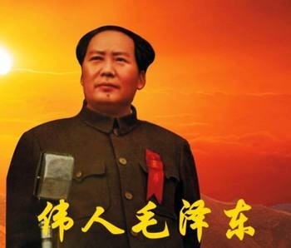 

一生不会打枪，却能带兵打下江山。他用写文章和个人风范统帅军队。多少英雄豪杰，面对他，只能俯首称臣。这样的领袖，中国没有过，世界没有过。

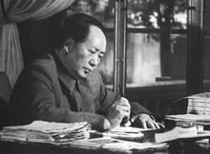

中国历史上所有的农民起义，都是烧杀抢虏，让百姓惊恐，让山河破碎。毛泽东的军队不杀百姓，所到之处受百姓拥戴，中国没有过，世界没有过。

每次改朝换代，人口都要减少三分之二以上。毛泽东三年拿下江山，解放军和国民党军队共死亡五百万人，只占当时总人口１.１％。这样的革命，中国没有过，世界没有过。

他的诗作，王者之作，气势无比，李白杜甫不能及，前无古人，后无来者。

他的书法，唯我独尊，气势如弘，前无古人，后无来者。

他的文风，纯粹的群众语言，大白话，但哲理深刻，一句顶一万句。只有他才能说出这种话。

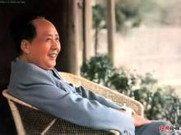

他让几千年来的封建割据永远的离开，他让几千年来的民族仇视彻底化解。

他创立了一个新国家，他让中国走向独立，他带来了巨大的思想解放运动。在很多国家，这些变化要经历几百年，要经过很多战争，死很多人，他一句话就改变了。

他在天安门城楼上一招手，全中国人就会欢呼，不可能再有人有这样的影响力。

他让世界上最强大的美国，主动找上门来示好。他在很牛气的斯大林面前大声说不。

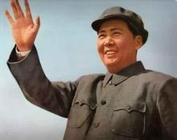

这样的人，前无古人，后无来者，中国唯一，世界唯一。只因为能看到他给中国带来的变化，我感觉这一生生逢其时。

最鼓舞人心的一句话：星星之火，可以燎原。

最豪迈和傲气的一句话：一切反动派都是纸老虎！

最谦虚的一句话：夺取全国胜利，只是万里长征的第一步。

最震撼世界的一句话：中国人民从此站起来了！

最正气凛然的一句话：人不犯我，我不犯人；人若犯我，我必犯人！

最自负的一句话：自信人生二百年，会当水击三千里！

最有凝聚力的一句话：军民团结如一人，试看天下谁能敌！

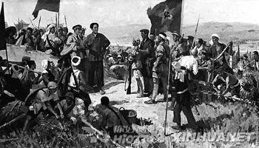

最清醒的一句话：在战略上要藐视敌人，在战术上要重视敌人！

最鼓舞人心的一句话：与天斗其乐无穷！与地斗其乐无穷！与人斗其乐无穷！

最有自尊的一句话：封锁吧！封锁它十年、八年，中国的一切问题都解决了！

最具奥运精神的一句话：文明其精神，野蛮其体魄！

最象长辈的一句话：好好学习，天天向上。

最令台独分子胆寒的一句话：我们一定要解放台湾！

最有煽动性的一句话：哪里有压迫，哪里就有反抗！

最具英雄主义的一句话：这个军队具有一往无前的精神，它要压倒一切敌人，而决不被敌人所屈！

最激励人克服困难的一句话：下定决心，不怕牺牲，排除万难，去争取胜利！

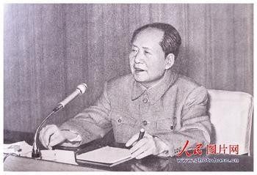

最具前瞻性的一句话：中国人民有志气有能力，一定能在不远的将来赶上和超过世界先进水平！

最伤感的一句话：汽笛一声肠已断止，从此天涯孤旅！

最悲壮的一句话：苍山如海，残阳如血！

最高傲的一句话：冷眼向洋看世界！

最写意的一句话：江山如此多娇！

最酷的一句话：独立寒秋，湘江北去，橘子洲头。

最有主人翁意识的一句话：问苍茫大地，谁主沉浮？

最畅快的一句话：雄关漫道真如铁，而今迈步从头越！

最潇洒的一句话：不管风吹浪打，胜似闲庭信步！

最入境的一句话：暮色苍茫看劲松，乱云飞渡仍从容！